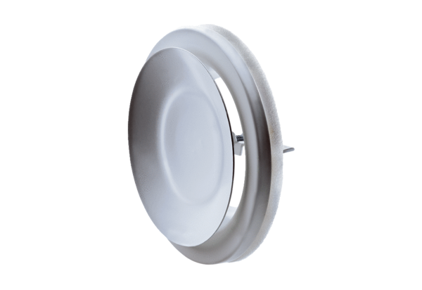Tellerventil, Metall TFZ 12Verpackungseinheit: 1 StückSortiment: C
Artikelnummer: 0151.0365Hersteller: MAICO

